**Karácsonyi istentiszteletek általános rendje**

a GK Liturgiai Bizottsága ajánlásával

(gyülekezet kezébe)

**ELŐKÉSZÜLET**

**Preludium** (zenei tétel, gyülekezeti ének)

**BEVEZETŐ RÉSZ**

**Köszöntés, Fohász, Igei votum** ………………………………. Gy: *Ámen.*

**Kezdőének** (a gyülekezet válasza)

**ISTEN SZÍNE ELÉ ÁLLÁS** (CORAM DEO)

**Isten akarata**

**Bűnvallás**

**Kegyelemhirdetés**

**Hálaadás a kegyelemért**

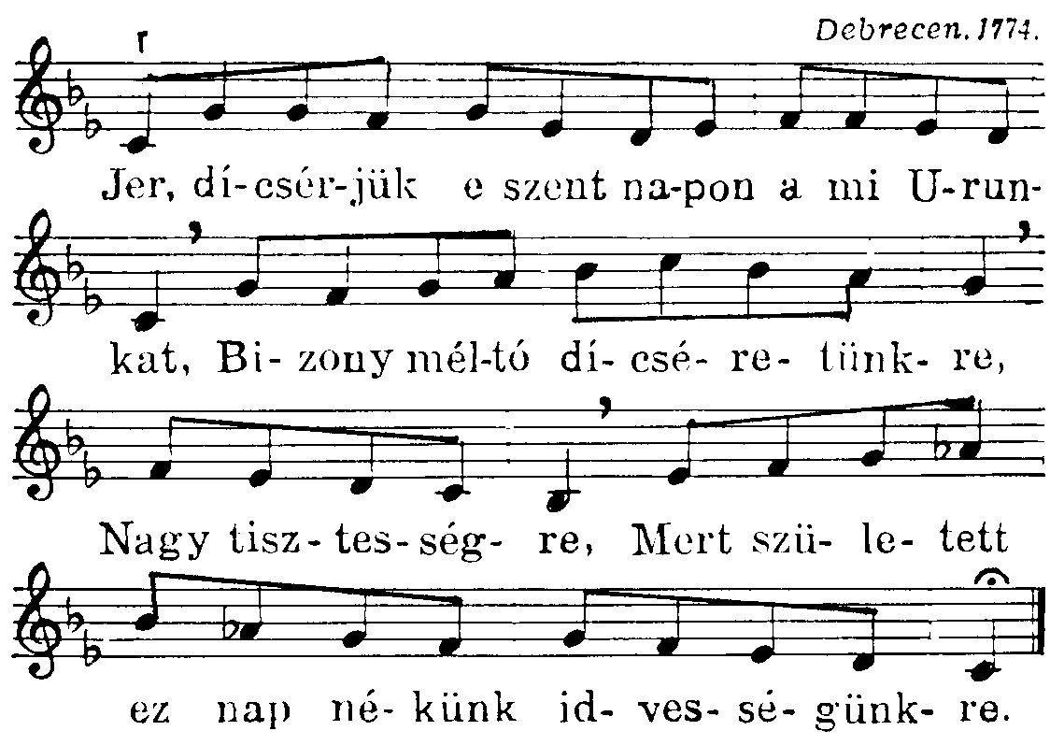(konferálás nélkül kezd el kórus vagy előénekes, a második sorban csatlakozik hozzá a gyülekezet)

előénekesek:

***Jer, dicsérjük e szent napon a mi Urunkat.***

együtt:

***Bizony méltó dicséretünkre, Nagy tisztességre. Mert született ez nap nékünk idvességünkre.***

**Dicsértessék Szentháromság e mai napon, Atya, Fiú és a Szentlélek: Egy bizony Isten; Dicséretet néki mondjunk örökké, Ámen.**

**KERESZTELÉS** (lehetőség)

**OLVASOTT IGE**

**Ószövetségi olvasmány** ………………………………………… Gy: *Ámen.*

**Újszövetségi olvasmány** ………………………………………. Gy: *Ámen*

**Válasz az igére** (gyülekezeti ének, ének-zenei tétel)

**HIRDETETT IGE**

**Imádság, Készülés az igehirdetésre** (gyülekezeti ének)

**Textus, Igehirdetés**

**Válasz az igehirdetésre** (gyülekezeti ének, ének-zenei tétel)

**IMÁDSÁGOS RÉSZ**

**Imádság**, **Csendes ima, Miatyánk**

**A SÁKRAMENTÁLIS KÖZÖSSÉG HÁLAADÁSA**

nem úrvacsorás istentisztelet esetén

(501,1,3,8) előénekes(ek) kezdik, gyülekezet a vers második felétől



|  |  |
| --- | --- |
| *3. Énekeljünk néki egy akarattal: Dicsőség, Atya Isten, szent Fiaddal!* | *8. Szentlélek Istennel egyenlőképpen, Ki minket vigasztaljon, mondjuk: Ámen.* |

**Hálaima a sákramentumok áldásaiért**

**Hitvallás, hálaáldozat felajánlása**

**BEFEJEZŐ RÉSZ** – sorrendje helyi szokás szerint változhat

Hirdetések, Himnusz

**Isten dicsőítése** (záróének), **Ároni áldás, Postludium**